МИНИСТЕРСТВО НАУКИ, ВЫСШЕГО ОБРАЗОВАНИЯ И ИННОВАЦИЙ КЫРГЫЗСКОЙ РЕСПУБЛИКИ

Кыргызский Государственный Технический Университет им. И. Раззакова

Институт информационных технологий

Кафедра «ОБИС»

Отчет
По лабораторной работе №3.5.7
На тему: Создание модульного теста на Python (Create a Python Unit Test)

Выполнила: Турдубекова Айсулуу
Группа: БИС-1-23
Проверил: Аскарова А.Д.

Бишкек 2026

1. Цель работы
Изучить фреймворк модульного тестирования unittest из стандартной библиотеки Python, написать тесты для функции рекурсивного поиска ключа в JSON-объекте json_search(), с их помощью найти ошибки в функции и исправить их.

2. Оборудование и программное обеспечение
- ПК с операционной системой Windows;
- Oracle VirtualBox;
- виртуальная машина DEVASC VM (Ubuntu 20.04);
- Python 3.8, модуль unittest;
- текстовый редактор nano.

3. Подготовка окружения
Работа выполнялась в каталоге ~/labs/devnet-src/unittest, где находятся три файла: recursive_json_search.py – тестируемая функция, test_data.py – тестовые данные, test_json_search.py – файл с тестами. Команда python3 -m unittest -h выводит все параметры командной строки unittest: -v (подробный вывод), -q (краткий), -f (остановка на первой ошибке), -k (запуск тестов по шаблону имени) и примеры запуска.
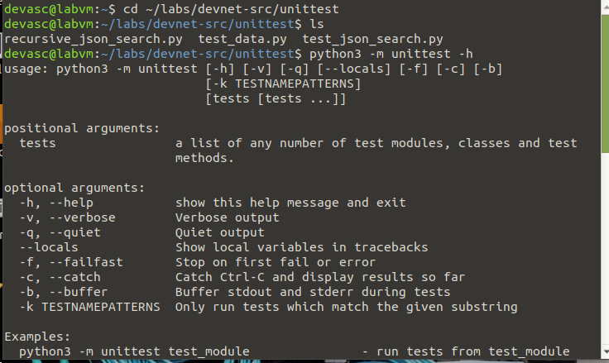
Рис. 1 – Файлы лабораторной работы и параметры командной строки unittest

4. Ход работы

4.1. Тестовые данные
Файл test_data.py содержит две переменные с ключами для поиска – key1 = "issueSummary" (существует в данных) и key2 = "XY&^$#*@!1234%^&" (не существует), а также словарь data – ответ API Cisco DNA Center с описанием проблемы «Device unreachable». В данных чередуются вложенные словари и списки, что хорошо подходит для проверки рекурсивного поиска.
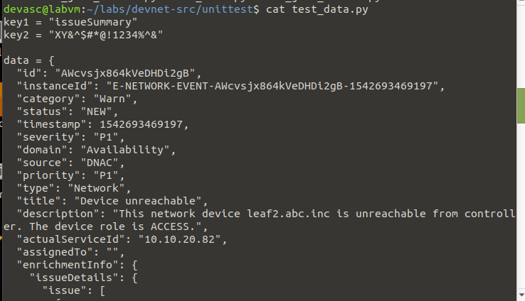
Рис. 2 – Содержимое файла test_data.py (фрагмент)

4.2. Функция json_search()
В файл recursive_json_search.py внесена исходная версия функции. Она перебирает пары ключ–значение словаря, при совпадении ключа добавляет пару в список ret_val, а для вложенных словарей и списков вызывает себя рекурсивно.
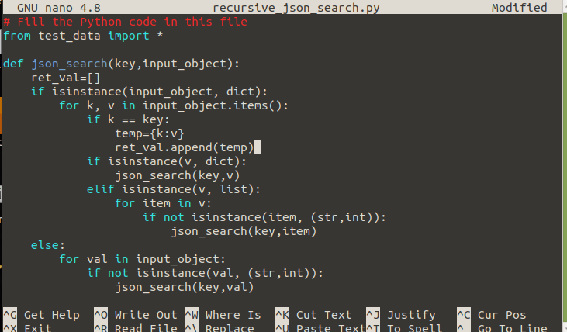
Рис. 3 – Исходная версия функции json_search()
Запуск скрипта вернул пустой список [], хотя ключ issueSummary в данных есть. Без тестов эту ошибку легко не заметить и решить, что проблем в сети нет.
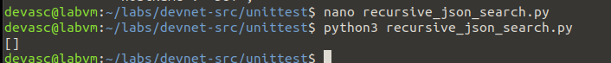
Рис. 4 – Результат исходной функции – пустой список

4.3. Создание модульных тестов
В файле test_json_search.py импортированы unittest, тестируемая функция и данные, создан класс json_search_test – наследник unittest.TestCase. Методы, имена которых начинаются с test_, автоматически распознаются как тесты:
- test_search_found – существующий ключ должен быть найден, список не пустой (assertTrue);
- test_search_not_found – несуществующий ключ не найден, список пустой (assertTrue);
- test_is_a_list – функция всегда возвращает список (assertIsInstance).
Строки документации в тройных кавычках выводятся в отчёте о неудачном тесте. В конец файла добавлен вызов unittest.main() внутри if __name__ == '__main__', чтобы тесты запускались при прямом запуске скрипта.
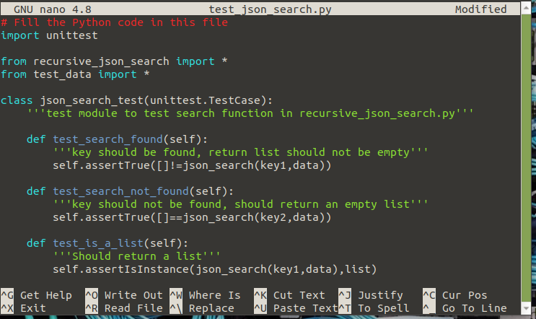
Рис. 5 – Код тестов в файле test_json_search.py

4.4. Первый запуск тестов
В результате «.F.» точка означает успешный тест, F – проваленный. Не прошёл test_search_found: функция не нашла существующий ключ (AssertionError: False is not true). Итог: Ran 3 tests, FAILED (failures=1).
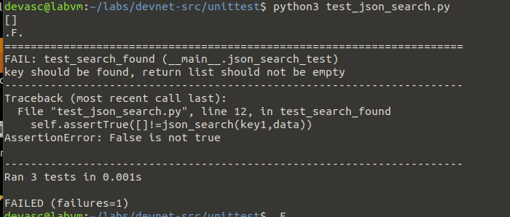
Рис. 6 – Первый запуск тестов: провален test_search_found

4.5. Исправление первой ошибки
Причина ошибки – строка ret_val=[] внутри функции: при каждом рекурсивном вызове создаётся новый пустой список, а найденные во вложенных вызовах результаты теряются. Строка вынесена за пределы функции.
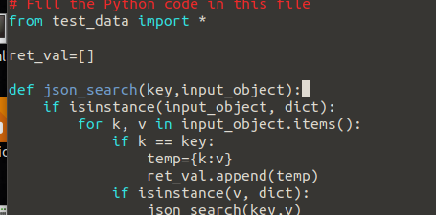
Рис. 7 – Перенос ret_val за пределы функции
После исправления функция нашла ключ: [{'issueSummary': 'Network Device 10.10.20.82 Is Unreachable From Controller'}].
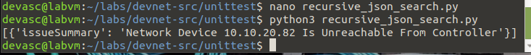
Рис. 8 – Результат функции после первого исправления
Однако теперь ret_val стал глобальной переменной и сохраняет значения между вызовами функции. Поэтому при повторном прогоне тестов должен провалиться test_search_not_found: при поиске несуществующего ключа функция возвращает не пустой список, а результаты предыдущего вызова. Это пример того, почему глобальные переменные в функциях – плохая практика.

4.6. Исправление второй ошибки
Функция переписана: рекурсивный поиск вынесен во вложенную функцию inner_function(), а список ret_val создаётся во внешней функции json_search(). Так список общий для всех рекурсивных вызовов одного поиска, но при каждом новом вызове json_search() создаётся заново. Добавлена строка документации с описанием параметров.
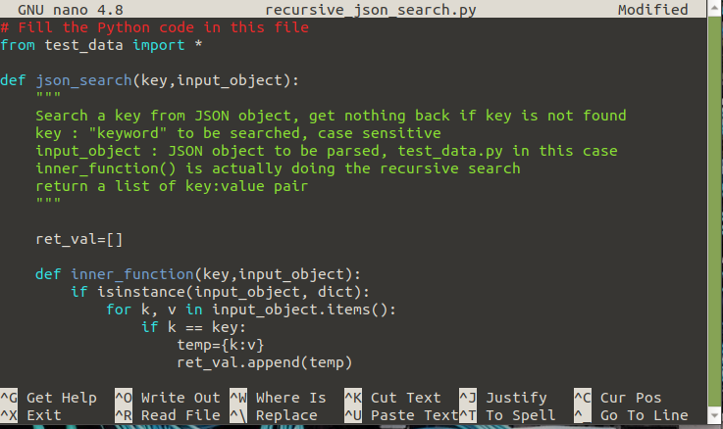
Рис. 9 – Исправленная функция json_search() с вложенной inner_function() (начало)
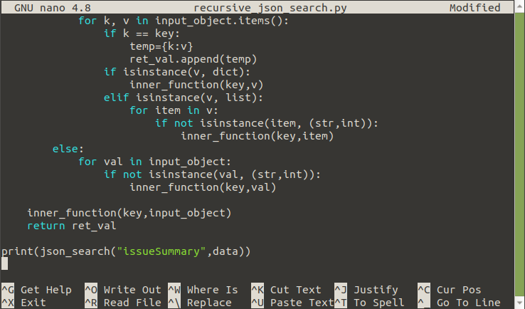
Рис. 10 – Исправленная функция json_search() (окончание)

4.7. Повторный запуск тестов
Тесты запущены командой python3 -m unittest без имени файла – механизм обнаружения тестов (Test Discovery) сам находит файлы, имена которых начинаются с test. Все три теста пройдены («...», OK), функция возвращает найденную пару ключ–значение.
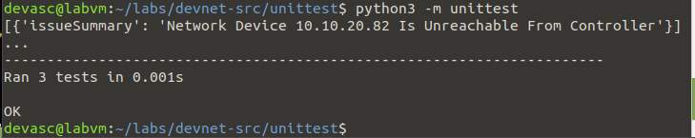
Рис. 11 – Все тесты пройдены успешно

5. Ответы на вопросы
Таблица 1 – Ответы на вопросы лабораторной работы
Вопрос | Ответ
Какой класс unittest используется для создания отдельного теста? | unittest.TestCase
Как запускатель тестов определяет, какие методы являются тестами? | По имени: тестами считаются методы, имена которых начинаются с префикса test
Какая команда выводит все параметры командной строки unittest? | python3 -m unittest -h

6. Выводы
1. Изучен фреймворк unittest: тесты оформляются как методы класса-наследника TestCase с префиксом test_, проверки выполняются методами assertTrue, assertIsInstance и др.
2. Модульные тесты выявили ошибку, незаметную при обычном запуске: функция возвращала пустой список, хотя ключ в данных был.
3. Первая ошибка – повторная инициализация списка при каждом рекурсивном вызове; исправление через глобальную переменную породило вторую ошибку – накопление результатов между вызовами.
4. Правильное решение – вложенная функция для рекурсии и локальный список во внешней функции; после этого все три теста пройдены.
5. Автоматическое обнаружение тестов (python3 -m unittest) позволяет запускать все тесты каталога одной командой и быстро проверять код после каждого изменения.

